Схема проезда к складу со стороны Митино. Удобно ехать по навигатору, забив координаты
Координаты 55.825018, 37.349948 Движение от Пенягинского кладбища:
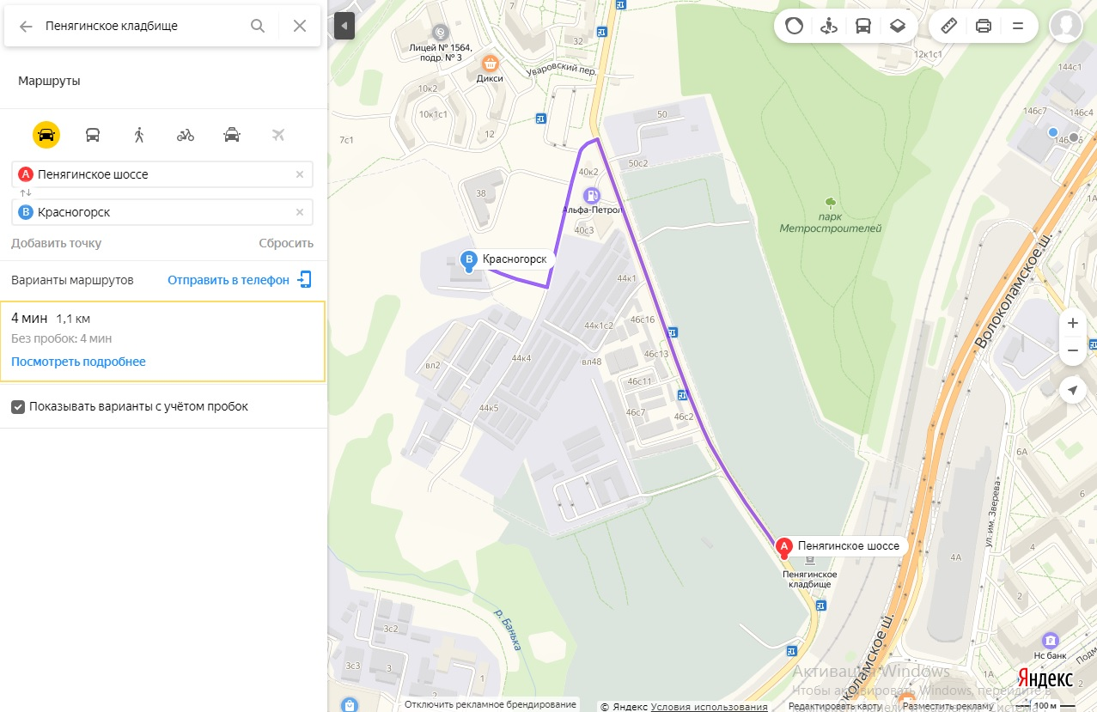

Видео здесь
Едем от кладбища вперед (400м) Слева шинный центр и заправка

После заправки наш поворот, но там
сплошная линия, поэтому
проезжаем вперед, для разворота
-
Разворачиваемся здесь Едем по правой полосе и выезжаем на грунтовую дорогу.

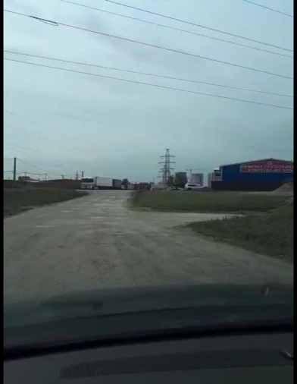
Видим ангар, не доезжая до него, на развилке - направо Далее к синему складу Вы приехали!

Телефон для связи : 8(495)380-10-62; доб.:117

